FORMATO DE ACTIVIDADES
FUNCIONES DE CUADRATICAS
AREA: MATEMÁTICAS | GRADO: 9 | PERÍODO: 3
Objetivo(s): Identificar cuando una relación es una función y los diferentes elementos la componen.
Competencias del área: Reconocer una función y su función inversa.
Estándares: Modelar situaciones de variación con funciones polinómicas
Contenidos temáticos: Las Funciones
Definición: Una función es cuadrática cuando es de la forma f(x) = ax²+bx+c donde a,b y c son números reales y a es diferente de cero.
La representación de una funcion cuadratica es una parábola ya sea hacia arriba cuando el valor a es positivo y es hacia debajo si a es negativo.

Ejemplos: Representa las funciones cuadráticas

Ejemplo 1. y = −x² + 4x – 3

solución:
1. y = −x² + 4x − 3
1. Vértice
x _{v} = − 4/ −2 = 2 y _{v} = −2² + 4· 2 − 3 = 1 V(2, 1)
2. Puntos de corte con el eje OX.
x² − 4x + 3 = 0
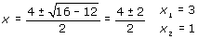 (3, 0) (1, 0)
3. Punto de corte con el eje OY. (0, −3)
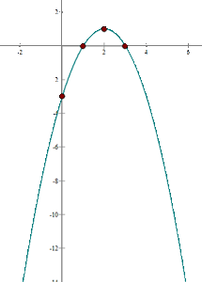

Ejemplo 2. y = x² + 2x + 1
1. Vértice
x _{v} = − 2/ 2 = −1 y _{v} = (−1)² + 2· (−1) + 1= 0 V(− 1, 0)
2. Puntos de corte con el eje OX.
x² + 2x + 1= 0
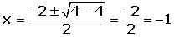 Coincide con el vértice: (−1, 0)
3. Punto de corte con el eje OY. (0, 1)
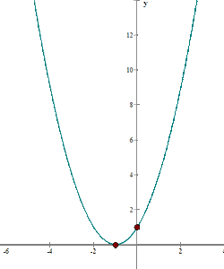

Ejemplo 3. y = x² + x + 1
1. Vértice.
x_{v} = −1/ 2 y_{v} = (−1/ 2)² + (−1/ 2) + 1= ¾ V(−1/ 2, 3/ 4)
2. Puntos de corte con el eje OX.
x² + x + 1= 0
1² − 4 < 0 No hay puntos de corte con OX.
3. Punto de corte con el eje OY. (0, 1)
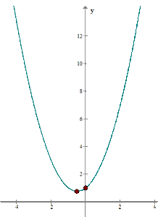

Actividad:
Graficar las siguientes ecuaciones:
- y = x² − 5x + 3
- y = 2x² − 5x + 4
- y = x² − 2x + 4
- y = −x² − x + 3
- y = x² − 7x – 18
- y = 3x² + 12x − 5

RECURSO: Fotocopias y guía metodológica

TIEMPO ESTIMADO: 2 HORA

